Premiers pas

L'objectif de ce travail est de saisir, enregistrer et imprimer le petit texte encadré au bas de cette page. Nous allons aussi créer un dossier sur le disque dur.

Nous supposons que l'ordinateur est allumé.

Démarrage de WORD :
L'icône de WORD étant sur le bureau (le bureau c'est ce que l'on voit sur l'écran quand on a allumé son ordinateur), faire un double clic avec le bouton gauche de la souris sur celle-ci. (ou bien cliquer une seule fois dessus pour la marquer puis frapper sur la touche .)

Le programme WORD démarre.
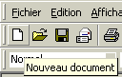
Cliquer avec le bouton gauche de la souris sur l'icône Nouveau document. Une feuille blanche apparaît à l'écran, nous pouvons commencer à saisir (taper) le texte.

Saisie du texte :
Taper le petit texte encadré ci-dessous. Ne pas s'occuper de la longueur des lignes ou des corrections pour ce premier exercice. signifie qu'il faut taper sur cette touche.

Premiers pas
Lorsque l'enfant se dresse pour la première fois sur ses jambes encore fragiles, ses premiers pas sont lents et incertains. Souvent il trébuche, pleure, mais il se relève. De larmes en égratignures, il prend de l'assurance car il a déjà compris que le monde qu'il découvrait était plein de nouveautés, de richesses. Il a hâte de savoir, de connaître.
Comme vous qui découvrez ce monde que sont ces nouveaux outils informatiques. N'ayez pas peur, au bout de vos efforts, il y a la récompense : le savoir…
Texte de André Raveau.
Le texte que vous venez de saisir sera perdu dès que vous éteindrez l'ordinateur. Pour le conserver, vous devez l'enregistrer sur le disque dur de votre ordinateur (ou éventuellement d'un autre ordinateur si vous êtes dans un réseau). Mais afin de retrouver facilement tous nos travaux, nous allons créer un dossier (ou répertoire) où nous rangerons tous nos travaux par la suite.
Création d'un dossier et enregistrement du fichier :
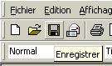
Nous sommes en réseau, nous allons créer notre dossier personnel sur la machine qui s'appelle MASTER, sur son disque dur C_MASTER, dans le dossier APP qui existe déjà. Nous donnerons notre nom (ici ANDRE) à ce dossier. Voici comment procéder :
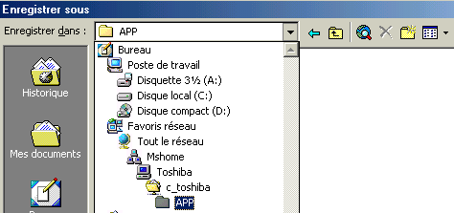
Cliquer sur l'icône Enregistrer.

Une fenêtre apparaît :
Cliquer sur la flèche face à Enregistrer sous.

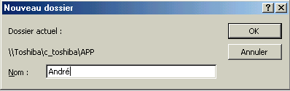Dans le menu déroulant qui apparaît cliquer sur Voisinage réseau (ou Favoris réseau), puis sur MASTER, puis sur C_MASTER, puis sur APP. (remarque : l'affichage sera différent de celui représenté ici). On se trouve alors dans le dossier APP qui contient les dossiers des autres stagiaires. Je veux créer mon dossier que je vais nommer André. Pour cela, je clique sur l'icône Nouveau Dossier. Puis je clique dans la zone Nom de Nouveau Dossier et je tape le nom que je veux donner à mon dossier (ici André). Je clique sur OK. Mon dossier est créé. Je n'aurai pas à refaire cette opération la prochaine fois.
Il me reste à finir l'enregistrement de mon fichier. Il me suffit puisque le nom du fichier me convient de cliquer sur ENREGISTRER ou de frapper sur .
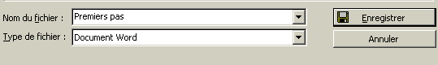
Remarque : Avant de cliquer sur ENREGISTRER, je pourrais changer le nom du fichier en cliquant dans Nom de Fichier puis en tapant un nouveau nom. Je vérifie que le Type de fichier est bien Document Word. Si je souhaite changer le type de fichier je clique sur la flèche face à Type de fichier et je fais mon choix.

Mon travail est terminé.

Impression du texte :

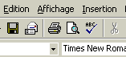
Je peux imprimer le texte en cliquant sur l'icône IMPRIMER. Je dois auparavant m'assurer que l'imprimante est prête. Il faut un certain temps pour que le document imprimé apparaisse sur l'imprimante. Je dois patienter et ne pas cliquer plusieurs fois sur l'icône IMPRIMER. (ce qui aurait pour effet d'imprimer plusieurs exemplaires).
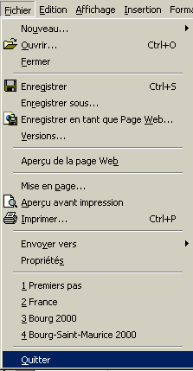
Quitter WORD :

Le travail étant terminé on peut quitter WORD définitivement ou choisir FERMER puis NOUVEAU DOCUMENT pour démarrer un nouveau texte.

Pour quitter choisir le menu FICHIER en cliquant sur Fichier puis faire glisser la souris sur QUITTER

ou FERMER pour ne pas quitter WORD.

